Информация о проведении профессионального тестирования педагогов
В соответствии с приказом Министерства образования и науки РТ № 9181/16 от 3 октября 2016 г. «О проведении профессионального тестирования» в Республике Татарстан проводится профессиональное тестирование педагогов с 10 по 21 октября 2016 года на базе муниципальных районов согласно графику. Сегодня , 17 октября 2016 года , на базе МБОУ «Лицей №2 г.Буинска РТ» проведено выездное профессиональное тестирование для заявителей из числа педагогических работников, желающих пройти аттестацию с целью установления соответствия уровня их квалификации требованиям, предъявляемым к квалификационной категории (первой или высшей). Профессиональное тестирование аттестуемых педагогических работников проводится согласно Административному регламенту Министерства по предоставлению государственной услуги по аттестации педагогических работников.
Тестирование для 120 педагогов района прошло в оf-line режиме в присутствии представителя аттестационной комиссии МО и НРТ Брыкаловой Н.Ю.

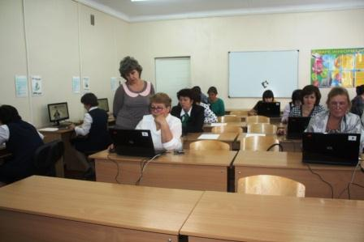 | 